Historia klasa 6
25.05.2020r.
Temat: Upadek Napoleona –cd.
ZAPISZCIE PUNKTY:
1. Europa pod rządami Napoleona.
2. Wyprawa Napoleona na Rosję
3. Bitwa narodów i abdykacja Napoleona
4. Sto dni Napoleona.
5. Napoleon i Polacy – temat na następną lekcję.
Przypomnijcie sobie i napiszcie ,jakie czynniki zadecydowały o sukcesie Napoleona.
ZADANIE 1. Podajcie przyczyny ataku Napoleona na Rosję.
ZADANIE 2.
a. Wyobraźcie sobie, że jesteście sztabem wojsk rosyjskich i planujecie obronę przed atakującą Was Francją i jej sojusznikami. Jakie podejmiecie kroki?
b. Wyobraźcie sobie, że jesteście sztabem wojsk Napoleona i planujecie wojnę z Rosją. Jakie podejmiecie kroki?
Ważne pytania: kiedy powinien nastąpić atak? jaka będzie pogoda? jaką taktykę przyjąć? jak przygotować się do obrony? jakie zawrzeć sojusze?
Skorzystajcie z poniższych danych
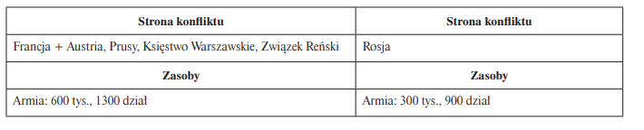
Plan: ……………………………………………………………………………………………………………………………………………………………………………………………………………………………………………………………………………………………………………………………………………………………………………………………………………………………………………………………………………….
Należy zwrócić uwagę na wykres: https://pl.wikipedia.org/wiki/Inwazja_na_Rosj%C4%99_(1812)#/media/ File:Minard.png
i na jego podstawie opowiedzieć o sytuacji Wielkiej Armii.
(Beżowy kolor pokazuje liczebność Wielkiej Armii maszerującej na Moskwę, a czarny jej odwrót).
Jakie były przyczyny klęski ? …………………………………………………….

Bitwa pod Lipskiem tzw.,,bitwa narodów’’ - październik 1813 roku między wojskami francuskimi pod przywództwem Napoleona Bonaparte a wojskami koalicji antyfrancuskiej (złożonej z Austrii, Prus, Rosji i Szwecji); największa bitwa w kampaniach Napoleona i jego najcięższa porażka, symboliczną stała się bitwa pod Waterloo.
Wkroczenie wojsk koalicji antyfrancuskiej do Paryża – III 1914 r.
Abdykacja Napoleona – 6 IV 1814 r.
Zesłanie Napoleona na wyspę Elbę.
Powrót Napoleona do Paryża – opuścił Elbę , wylądował na wybrzeżu Francji ,ogłosił się najwyższą władzą, przybył do Paryża , z którego uciekł król Ludwik XVIII . W ciągu kilku tygodni zebrał 80 tysięczną amię, z którą ruszył w stronę Brukseli, gdzie stały armie koalicji antyfrancuskiej: angielska i pruska.
Bitwa pod Waterloo 18 czerwca 1815 --przegrana wojsk francuskich. Napoleon po raz drugi podpisał akt swojej abdykacji i jako więzień angielski znalazł się na Wyspie Świętej Heleny na Oceanie Atlantyckim, gdzie 6 lat później zmarł.

Praca domowa: uzupełniona notatka ,czyli m.in. odpowiedzi na pytania z lekcji - na środę
Wymień przyczyny ostatecznej klęski Napoleona Bonapartego - termin do przyszłego poniedziałku
Karta praca – do przyszłego poniedziałku

